RECURS
la SENTINŢA PENALĂ nr. 1087
din
Şedinţa publică de la 23 iunie 2009

1 – Codul penal la art. 181, 182 şi 184 spune:
“Fapta prin care s-a pricinuit integrităţii corporale sau sănătăţii o vătămare care necesită pentru vindecare îngrijiri medicale mai mult de .. de zile, se pedepseşte cu închisoare de la .. la ..”
Hotărârea spune:
”la dosar există concluzii medicale în sensul că nu se poate stabili numărul de zile de îngrijiri medicale”.. Toţi sunt de acord că tratamentul trebuie să continue până la 18-21 ani. Cazul nu poate fi vindecat, pentru că dinţii sunt pierduţi definitiv. Tot ce se poate face este un tratament de ameliorare a efectelor.
Copilul este în îngrijire medicală de la 9 ani şi va continua aceste îngrijiri până la aproximativ 18 ani.
Datorită lipsei dinţilor din faţă maxilarul superior nu se dezvoltă şi s-a ajuns la „prognatism”. Adică maxilarul superior nu mai calcă peste cel inferior ci invers. Fără un tratament continuu acest fenomen se poate accentua ducând la probleme grave de masticaţie şi deformări ale feţei. Deci nu necesită nici 10 zile, nici 60 zile, ci aproape 10 ani pentru ameliorare (dar nu vindecare). Este anexată la dosar lista cu deplasările la Bucureşti pentru tratament, îngrijiri medicale şi o poză a aparatului dentar purtat de peste 3 ani şi pe care îl va purta încă cel puţin 3-4 ani (a costat 5052 RON)

2 - Hotărârea spune:
“Instanţa nu poate reţine argumentul prezentat de petent, în sensul că prof. dr. Firu Pătru, a cărui opinie a fost reţinută într-unul din rapoartele de expertiză, nu se regăseşte pe lista cu experţii Comisiei Superioare de Disciplină (medicină dentară) din cadrul Colegiului Medicilor din România şi că nu este specialist ortodont (f. 27, 28 dos.inst.), deoarece nu are relevanţă dacă medicii cărora li s-a cerut opinia la efectuarea expertizelor medico-legale fac sau nu parte din Comisia de Disciplină, iar în plus medicul Firu Pătru este de specialitate "Stomatologie generală. Chirurgie OMF".”
Instanţa a interpretat greşit conţinutul adresei de la Colegiul Medicilor Dentişti din România. Comisia Superioară de Disciplină a Colegiului Medicilor Dentişti din Romania este comisia care aprobă şi revizuieşte calitatea de expert. Doar aceştia pot realiza expertize legale. Lista experţilor şi a comisiilor este disponibilă pe site-ul Colegiului Medicilor Dentişti din România la adresa: http://www.cmdr.ro/comisii.php şi este publicată în MO 328 din 18-05-2009 în Decizia 10bis/2009.
A accepta că un dentist generalist (Firu Pătru) poate face expertize în domeniul ortodonţiei este ca şi cum ai spune că un medic generalist te poate trata de inimă (nu un cardiolog), un cardiolog îţi poate face o operaţie de apendicită şi în general orice absolvent de medicină sau stomatologie este bun la orice în domeniul medical sau dentar. O expertiză poate fi făcută doar de un expert în domeniul respectiv. (Art 116, 118 şi 119 din “Codul de Procedură Penală”) Nu de un expert în cu totul alt domeniu, iar prin adresa depusă am dovedit că Firu Pătru nu este expert. Colegiul Medicilor Dentişti are o Comisie de Disciplină, iar această Comisie este cea care aprobă şi revizuieşte lista cu experţii care pot să facă EXPERTIZE MEDICALE în domeniul dentar. Depun alăturat o nouă adresă de la Colegiul Medicilor. După cum se vede şi din lista de experţi depusă, fiecare are un domeniu de expertiză strict delimitat.

3 – Hotărârea spune:
“Totodată, instanţa constată că nu este real argumentul petentului, în sensul că la efectuarea tuturor expertizelor minorul nu a fost chemat spre a fi consultat, deoarece, astfel cum deja s-a reţinut anterior, minorul a fost prezent împreună cu tatăl său şi consultat pentru efectuarea noii expertize medico-legale de către INML Mina Minovici Bucureşti,”
Am fost prezent o data timp de 15-30 minute la INML Mina Minovici timp în care chiar se poate stabili un diagnostic? Comisia desemnată de Colegiul Medicilor Dentişti a analizat şi urmărit timp de peste un an de zile evoluţia pacientului, perioadă în care am făcut numeroase deplasări la Bucureşti, radiografii şi analize.

4 – Există în dosar expertiza “Raportul de nouă expertiză medico-legală”
Această expertiză este întocmită şi semnată de:
Medic Primar Legist dr. Dumitru Ştefan;
Medic Primar Legist dr. Dumitrescu Maria Magdalena;
Medic Specialist Legist dr. Roman Gheorghe;
Expert Parte Medic Primar Legist dr. Francisc Adriana.
Nu contest faptul că sunt experţi, dar sunt experţi în cu totul alte domenii. Nu se poate considera valabilă expertiza unui expert din alt domeniu decât cel dentar. Conform datelor de pe site-ul propriu (http://www.expert-legist.ro/) doamna Adriana Francisc a absolvit Facultatea de Medicină Generală din cadrul Universităţii de Medicină şi Farmacie Carol Davila Bucureşti (promoţia 1995) şi este Medic primar medicină legală, Doctor în Ştiinţe Medicale, Expert Medico-Legal Grad I. Deci nu are nimic de a face cu o expertiză în domeniul dentar şi îi lipsesc orice calificări în acest domeniu. Singura tangenţă cu stomatologia a membrilor acestei comisii este atunci când se aşează pe scaunul de la dentist (tangenţă pe care o avem din păcate cu toţii).
Toată această comisie este formată din absolvenţi de Medicină Generală, şi nu stomatologie. În acest domeniu nu au nici o calificare. Lista cu experţii în medicină dentară este anexată la dosar.

5 – Hotărârea spune:
“În concluzie, văzând că nu există probe certe cu privire la legătura de cauzalitate dintre acţiunile intimatului (diagnosticul pus petentului şi tratamentul aferent aplicat) şi urmarea suferită de acesta (pierderea a 4 dinţi definitivi din faţă),...”
Trebuie să reamintesc că doi dinţi au fost extraşi personal de domnul Negru Emilian şi dânsul nu contestă acest lucru, ci chiar îl afirmă.
Din declaraţia domnului Negru Emilian pag. 47 “debutul lejer în prima fază a bolii a făcut ca la măsurători în momentul prezentării la noi copilul să aibă pungi parodontale adânci de 6 respectiv 7mm.” Faptul că pacientul avea paradontoză de la prima prezentare la medic este amintit de mai multe ori în dosar: pag 55 de 3 ori, pag 56 “încă de la prima consultaţie, leziunile parodontale profunde de 6 respectiv 7 mm au fost constatate clinic şi ulterior radiologic”, pag 75, pag. 76 de 3 ori.
Deci domnul dr. Negru Emilian recunoaşte că de la prima prezentare la dânsul a observat că pacientul (de 8 ani) prezintă o boală gravă – paradontoza. Nu a menţionat nicăieri la începutul fişei de tratament anexate acest lucru (doar pe pagina 2). Deci doctorul constată (conform propriei declaraţii) că doi dinţi sunt bolnavi şi probabil vor fi pierduţi. Şi ce face în acest caz? Nu tratează boala ci extrage alţi 2 dinţi buni de alături (probabil pentru ca să aibă primii loc să cadă!!!) Extracţia a avut loc la o săptămână de la prima consultaţie (când recunoaşte că a constatat existenţa paradontozei). Ce rost ar fi avut un tratament ortodontic (de îndreptare a dinţilor) şi aplicarea tratamentului din “Fişa de tratament” dacă dinţii din faţă erau bolnavi şi urmau să cadă probabil.
În concluzie există 2 posibilităţi:
- 1 - Dacă pacientul avea paradontoză la prezentarea la medic, acesta nu a menţionat nimic în “Fişa de tratament” şi cu toate că ştia că dinţii bolnavi vor fi pierduţi a mai extras 2 dinţi definitivi care nu aveau nici o problemă. În acest caz se face vinovat de malpraxis, de neinformarea pacientului (respectiv a părinţilor despre existenţa unei boli grave), de netratarea acestei boli şi de vătămare corporală intenţionată (prin extragerea fără sens a 2 dinţi).
- 2 - Dacă pacientul nu avea paradontoză la prezentare şi aceasta a apărut (conform propriei fişe de tratament) după cele 4 luni de tratament însemnă că este vinovat de malpraxis şi de vătămare corporală din culpă dar neintenţionată.
Conform “Fişei de tratament”, tratamentul a început în data de 12-noiembrie-2002. Prima menţiune a unei probleme apare în 17-martie-2003 (după 4 luni) când îi aplică “meşe gingivală cu pastă” şi tratament cu tetraciclină şi metronidazol. Apoi în 19-martie-2003 când îi face spălături cu apă oxigenată şi îi aplică o meşă circulară cu pastă. A urmat pierderea primului dinte şi restul…

6 - Instanţa a pus la egalitate o expertiză efectuată de o comisie desemnată de Colegiul Medicilor Dentişti din care fac parte 3 membrii ai Colegiului Medicilor Dentişti din care 2 sunt experţi:
- Profesor Universitar Dr. Rodica Luca, medic primar stomatolog, vicepreşedinte Colegiul Medicilor Bucureşti;
- Profesor Universitar Dr. Dragoş Stanciu, preşedinte Colegiul Medicilor Bucureşti, decanul Facultăţii de Medicină Dentară, U.M.F. “Carol Davila” Bucureşti, Preşedintele Asociaţiei Naţionale Române de Ortodonţie, Şef Catedra de Ortodonţie şi Ortopedie Dento-Facială – expert ORTODONT;
- Profesor Dr. Bucur Alexandru, şef Clinica Chirurgie Maxilo-Facială, Doctor în Ştiinţe Medicale, vicepreşedinte Colegiul Medicilor Bucureşti – expert CHIRURGIE OMF şi CHIRURGIE DENTO-ALVEOLARĂ
cu o “Analiză medico-dentară” efectuată de Prof. Dr. Docent Firu Pătru, care nu este expert în conformitate cu adresa depusă de la Colegiul Medicilor Dentişti şi nu este ortodont în conformitate cu altă adresă de la Colegiul Medicilor Dentişti depusă la dosar. Menţionez că ortodonţia este ştiinţa de a îndrepta dinţii iar faptul că am apelat la dr. Negru Emilian se datorează doar faptului că Paul, fiul meu avea o strungăreaţă în faţă sus, după cum se poate observa din poza modelului. Eu voiam doar corectarea acestei strungăreţe. Chiar din titlu se observă că domnul Prof. Dr. Docent Firu Pătru nu a îndrăznit să o numească expertiză, fiindcă ştie nu are dreptul să facă expertize.
Colegiul Medicilor Dentişti este forul suprem de conducere al medicilor dentişti.
A pune pe picior de egalitate concluziile unei comisii de experţi desemnaţi de acest for, cu “Analiza medico-dentară” făcută de dr. Firu Pătru este ca şi cum ai pune pe picior de egalitate o decizie a curţii supreme cu ce declară în scris un avocat.

7 – În “Analiza medico-dentară” efectuată de Prof. Dr. Docent Firu Pătru, la sfârşitul acesteia se precizează că: “Fişa de tratament, modelele de gips şi radiografiile au fost solicitate de către părinţii minorului, fiind prezentate la noua clinică de ortodonţie, absolvind de orice răspundere bioetică medicală pe dr. Negru Emilian, ca prim medic curant.” Dacă domnul Firu Pătru nu a avut la dispoziţie modelul, fişa de tratament, radiografiile şi NU A SOLICITAT NICIODATĂ să examineze pacientul, pe baza căror date a întocmit “Analiza medico-dentară”?
Precizez că tot ce am ridicat personal de la domnul dr. Negru Emilian (fişa de tratament, modelele de gips şi radiografiile) au fost depuse la Facultatea de Medicină Dentară la cererea decanului, domnul dr. Dragoş Stanciu. Acest lucru i-a fost comunicat şi domnului dr. Negru Emilian de către domnul dr. Dragoş Stanciu şi de către mine la ridicarea obiectelor în 2003, după sesizarea depusă la Colegiul Medicilor.

8 – Instanţa aduce ca şi contra argument la faptul că dr. Firu Pătru nu este expert faptul că doamna Dr. Rodica Luca nu este expert. Doamna Dr. Rodica Luca este al treilea membru al unei comisii desemnate de Colegiul Medicilor Dentişti din Romania, în care sunt deja 2 experţi. După cum se vede în toată ţara sunt doar 16 experţi în specialităţile medicinii dentare, iar în ortodonţie doar unu.

9 – Menţionez că datorită perioadei de timp mare care a trecut de la întocmirea adreselor şi până în prezent, anumite calităţi ale persoanelor din comisii s-au modificat (s-a modificat componenţa Colegiului Medicilor Dentişti din Romania) iar lista cu experţi s-a mai îmbogăţit cu doi membrii. Mai menţionez că domnul Firu Pătru are doar calitatea de membru al Colegiului Medicilor Dentişti din Romania şi se găseşte la poziţia 1114 pe listă, ca simplu membru, Sector 1, Bucureşti. http://www.cmdr.ro/membri.php

10 – La dosar există o singură expertiză conformă cu “Codul de Procedură Penală” art. 116.
Art. 118 şi 119 definesc clar noţiunea de “Expert oficial în specialitatea respectivă”. Domnul Firu Pătru nu este expert şi nu este nici măcar de specialitate, este dentist generalist. Cu toate că a fost destul timp nu a prezentat nici o dovadă că este expert sau ortodont.

Pentru susţinerea celor enumerate mai sus anexez:
- copia “Fişei de Tratament Stomatologic”;
- adresă de la Colegiul Medicilor Dentişti care precizează că Firu Patru nu este expert în nici o disciplină dentară;
- conţinut MO 328 din 18-05-2009, cu Decizia nr. 10bis care cuprinde componenţa comisiei de experţi a Colegiului Medicilor Dentişti din România;
- copie după listele comisiilor Colegiului Medicilor Dentişti din România de la http://www.cmdr.ro/comisii.php;
- poza aparatului dentar purtat la data de 31.10.2009 de fiul meu Paul Adrian GERMAN;

În concluzia noilor dovezi prezentate vă rog să îl găsiţi pe domnul dr. Negru Emilian vinovat de vătamarea corporală a fiului meu şi să fie obligat să plătească o despăgubire care să acopere atât cheltuielile deja făcute, cele viitoare care pot fi deja estimate, cât şi suferinţele îndurate.

Semnatura Data
30.10.2009

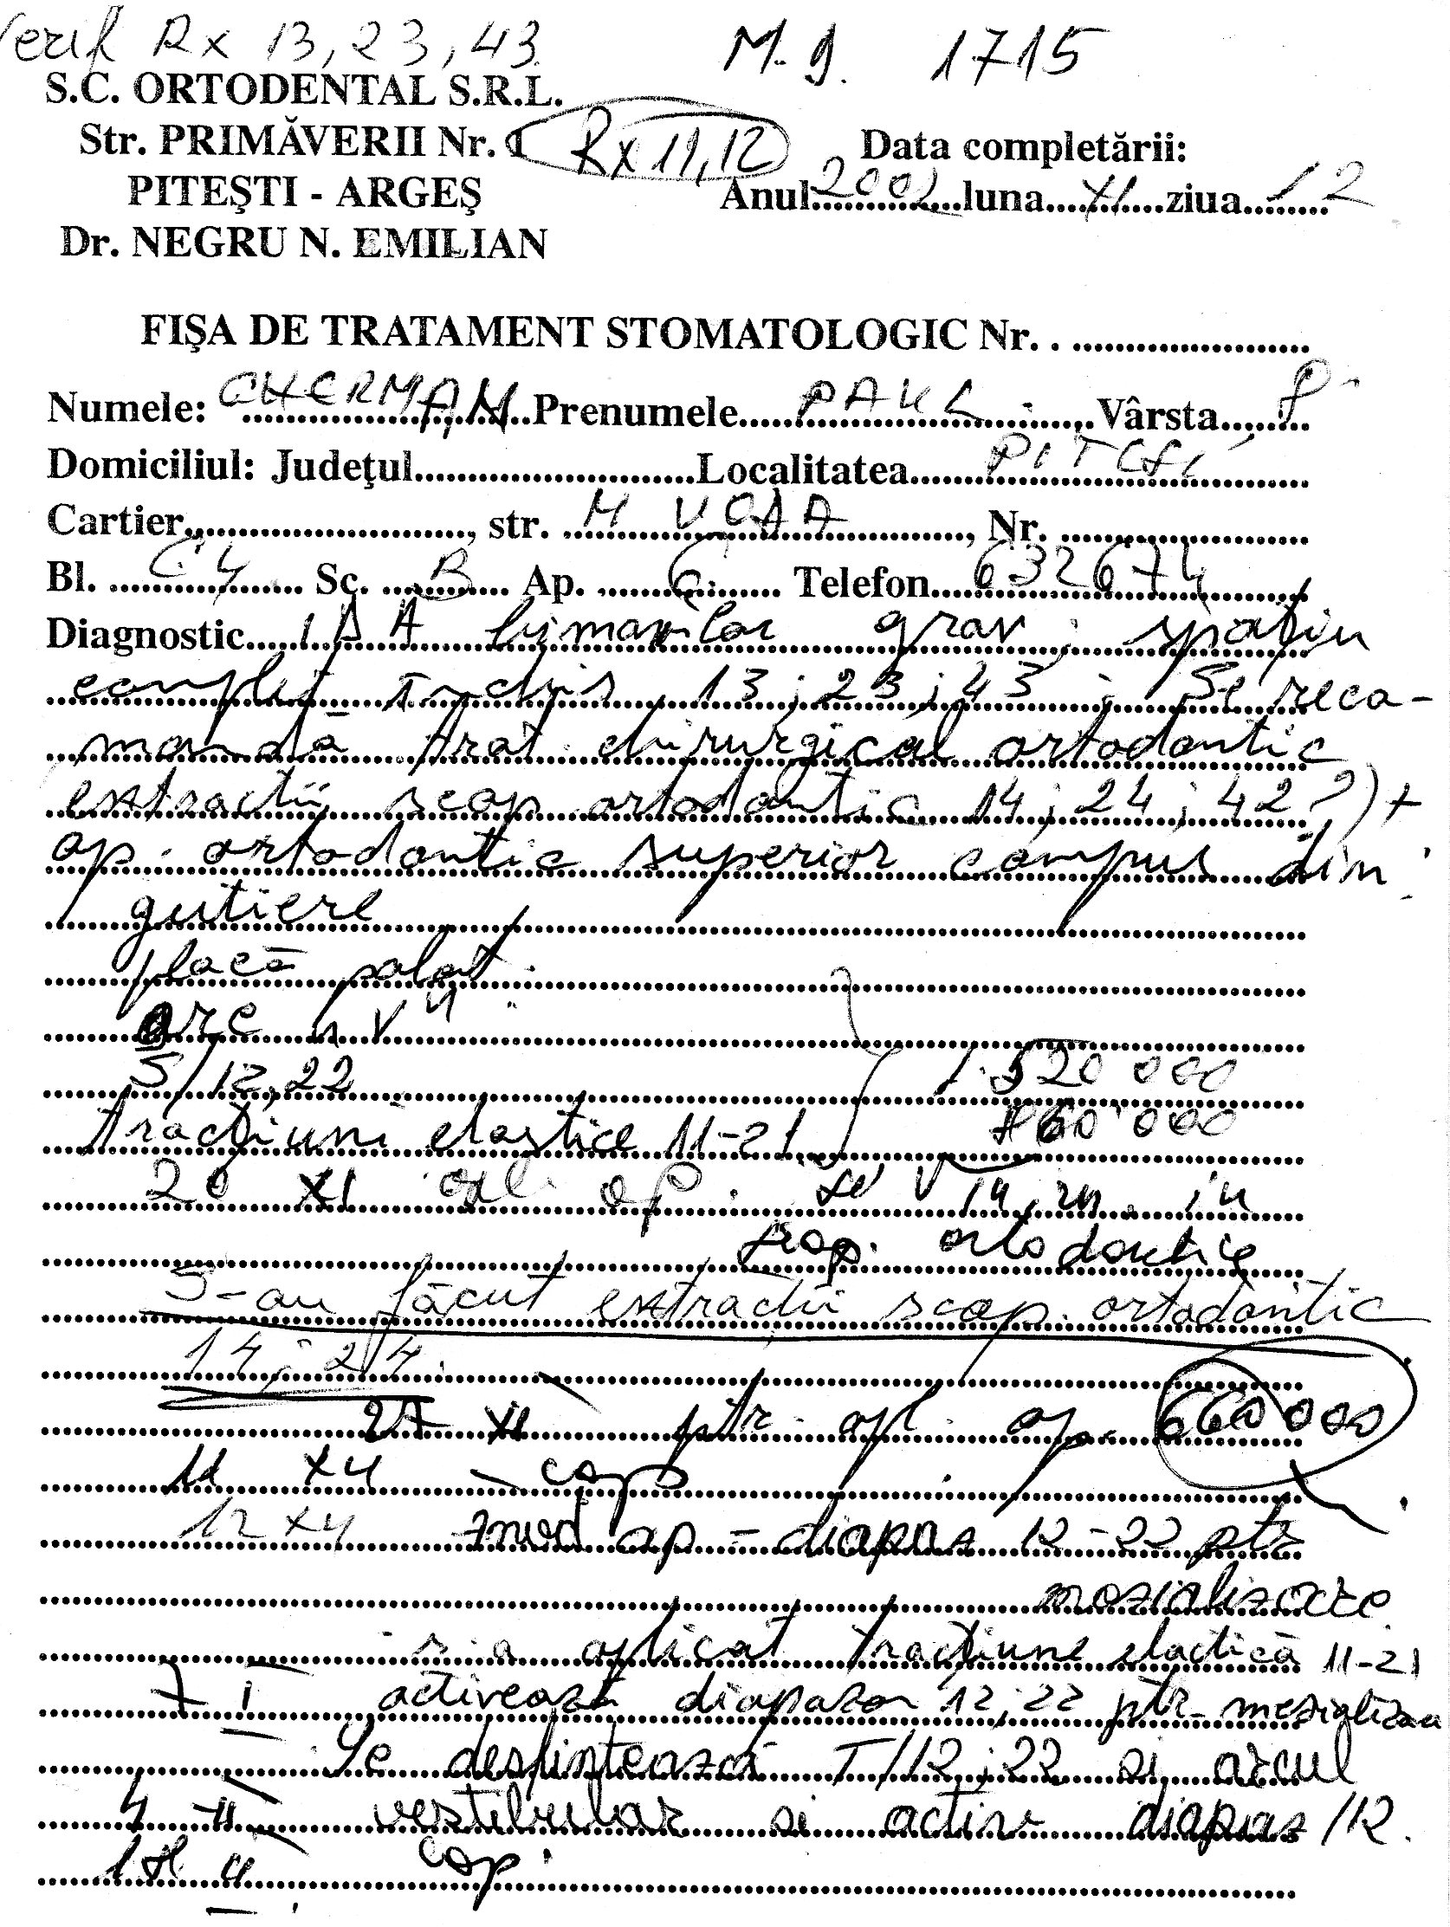

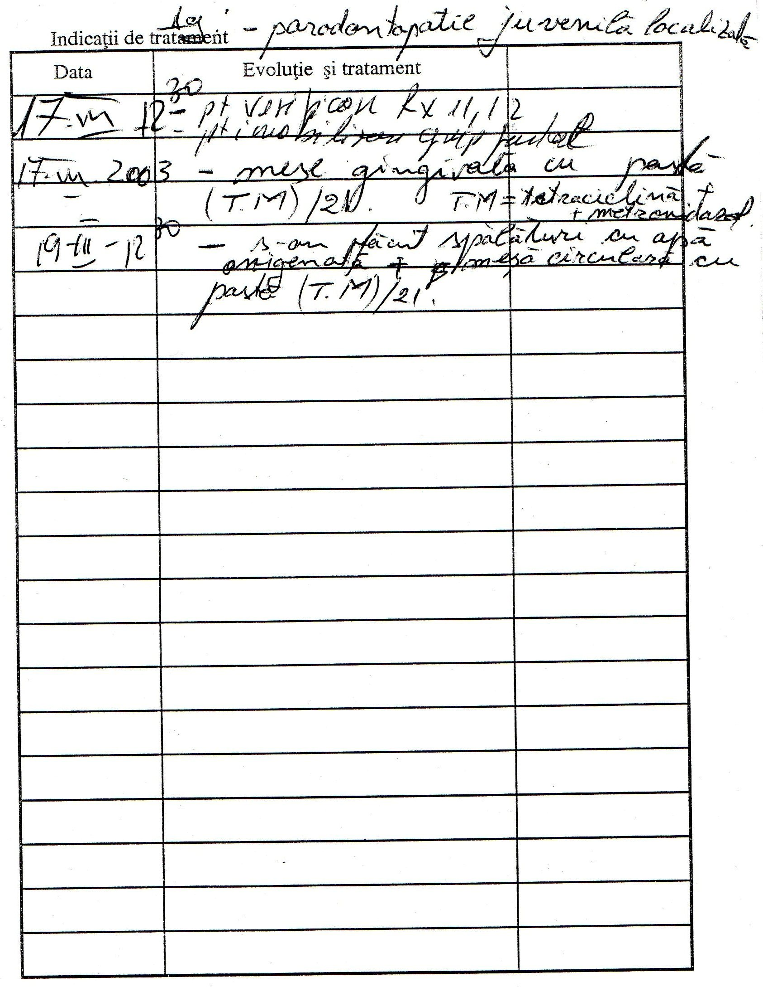

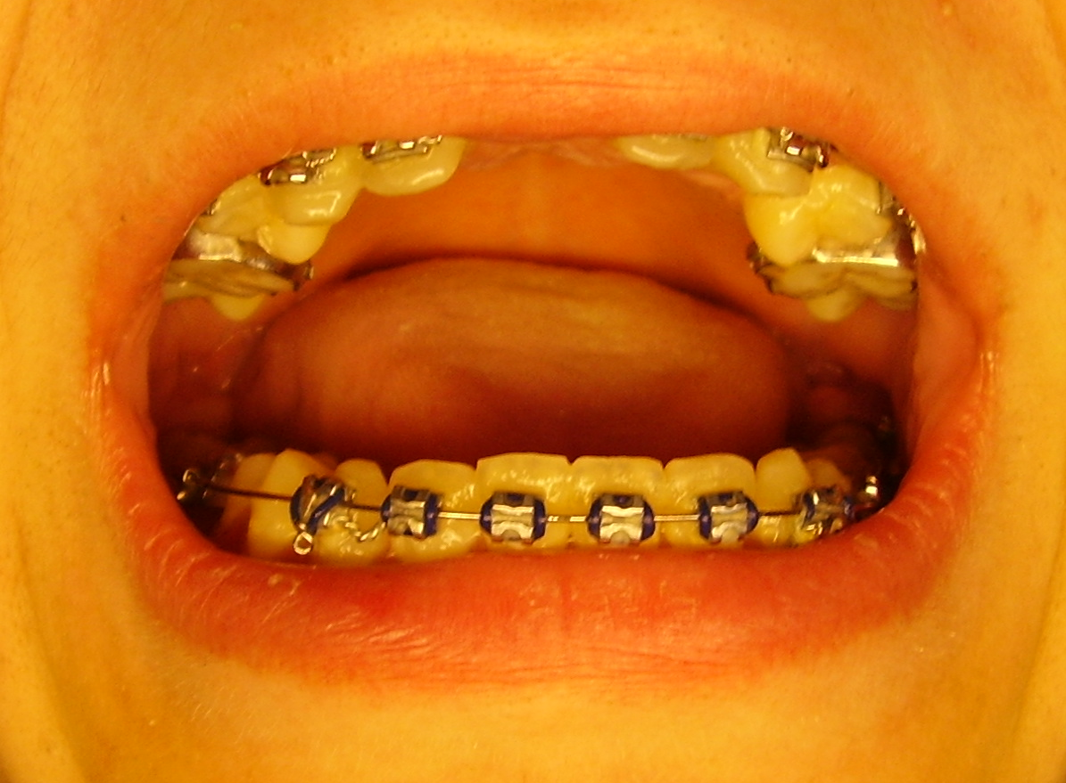

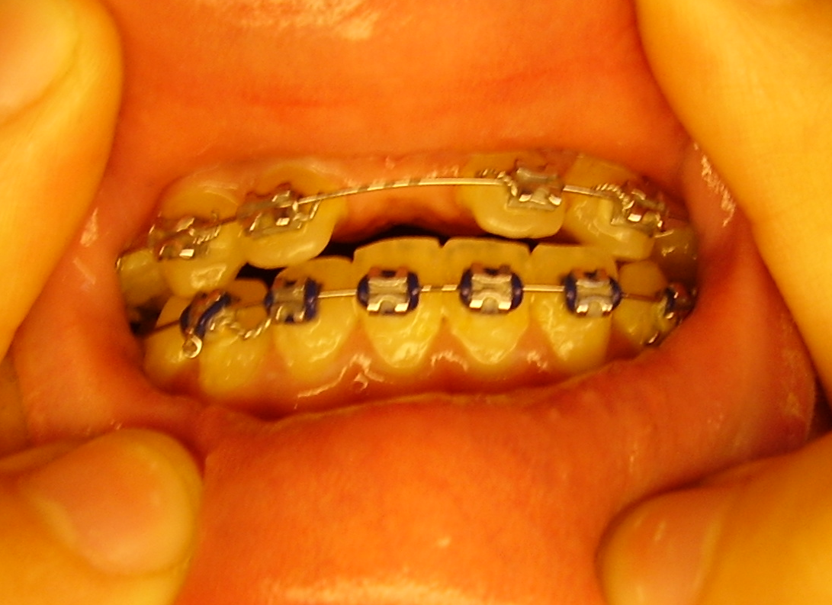

Decizie 10/2009
Decizie nr. 10 din 11-04-2009
privind componenta comisiei de experti a Colegiului Medicilor Dentisti din Romania
In temeiul art. 500, 526 si 546 din Legea nr. 95/2006 privind reforma in domeniul sanatatii, cu modificarile si completarile ulterioare, cat si al art. 34 si 35 din Regulamentul de organizare si functionare a Colegiului Medicilor Dentisti din Romania, adoptat prin Decizia Adunarii generale nationale a Colegiului Medicilor Dentisti din Romania nr. 5/2007,
Consiliul national al Colegiului Medicilor Dentisti din Romania decide:
Art. 1. - Comisia de experti a Colegiului Medicilor Dentisti din Romania are urmatoarea componenta:
1. prof. univ. dr. Alexandru Bucur-Bucuresti-Chirurgie OMF si Chirurgie dento-alveolara;
2. conf. univ. dr. Anca Dumitriu-Bucuresti-Parodontologie;
3. conf. univ. dr. Anca Samoila-Bucuresti-Pedodontie;
4. conf. univ. dr. Bogdan Dimitriu-Bucuresti-Endodontie;
5. prof. univ. dr. Bratu Emanoil-Timis-Implantologie;
6. prof. univ. dr. Corneliu Amariei-Constanta-Management medico-dentar;
7. prof. univ. dr. Dragos Stanciu-Bucuresti-Ortodontie;
8. gen. prof. dr. Ion Sarbu-Bucuresti-Implantologie;
9. prof. univ. dr. Liviu Muresan-Cluj-Napoca-Endodontie;
10. prof. univ. dr. Mihaela Baciut-Cluj-Napoca-Implantologie, Chirurgie dento-alveolara si Chirurgie OMF;
11. prof. univ. dr. Mihai Surpateanu-Craiova-Chirurgie OMF si Chirurgie dento-alveolara;
12. prof. univ. dr. Norina Forna-Iasi-Protetica-Implantologie;
13. prof. univ. dr. Sorin Popsor-Targu Mures-Protetica;
14. prof. univ. dr. Virgil Carligeriu-Timisoara-Odontoterapie;
15. prof. univ. dr. Emil Urtila-Timisoara-Chirurgie OMF si Chirurgie dento-alveolara;
16. prof. univ. dr. Grigore Baciut-Cluj-Napoca-Chirurgie OMF si Chirurgie dento-alveolara.
Art. 2. - Prezenta decizie se publica in Monitorul Oficial al Romaniei, Partea I.
Presedintele Colegiului Medicilor Dentisti din Romania,
Augustin Mihai
Bucuresti, 11 aprilie 2009.
Nr. 10bis.
Publicat in Monitorul Oficial nr. 328 din 18-05-2009
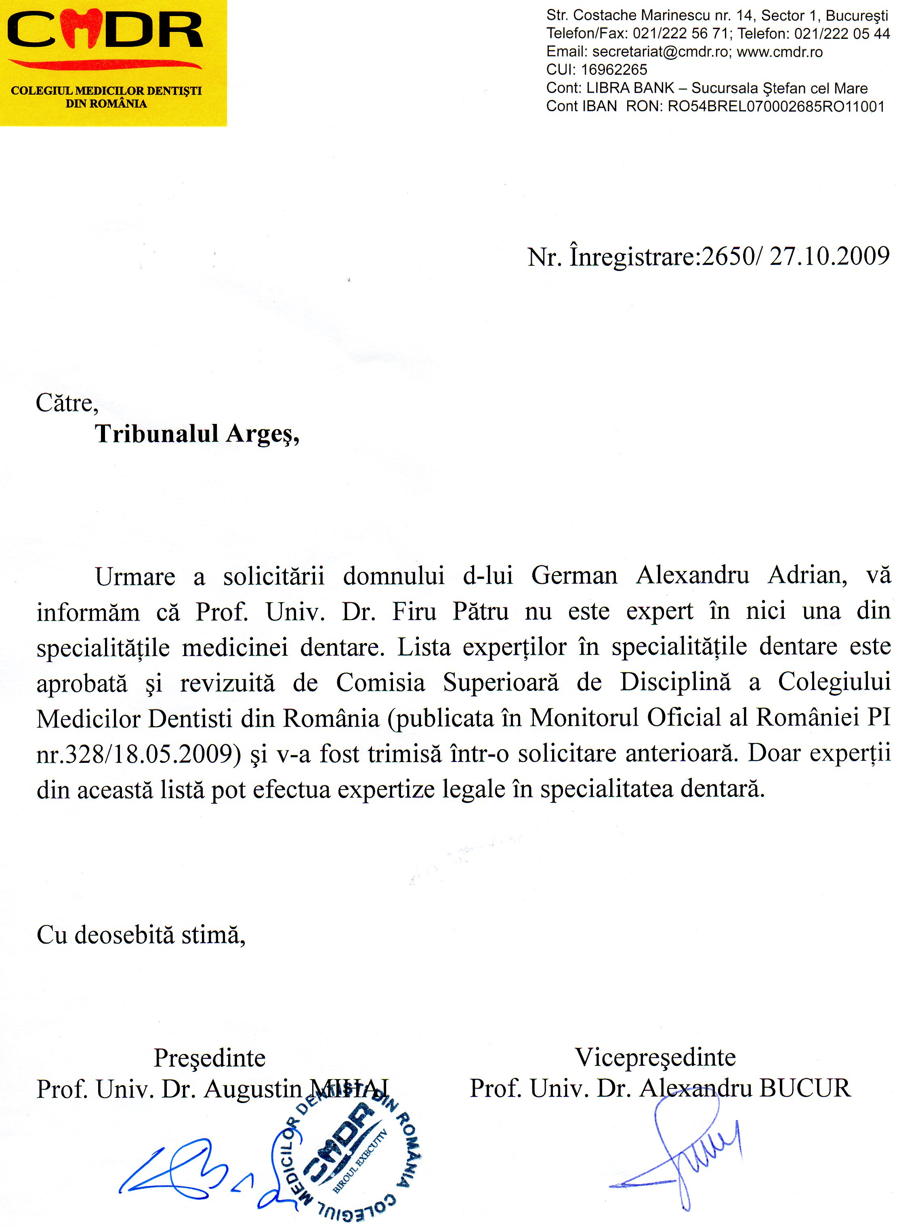

Codul de procedura penala
Constatarea tehnico-stiintifica si constatarea medico-legala
Art. 112: Folosirea unor specialisti
(1) Cand exista pericol de disparitie a unor mijloace de proba sau de schimbare a unor situatii de fapt si este necesara lamurirea urgenta a unor fapte sau imprejurari ale cauzei, organul de urmarire penala poate folosi cunostintele unui specialist sau tehnician, dispunand, din oficiu sau la cerere, efectuarea unei constat ari tehnico-stiintifice.
(2) Constatarea tehnico-stiintifica se efectueaza, de regula, de catre specialisti sau tehnicieni care functioneaza in cadrul ori pe langa institutia de care apartine organul de urmarire penala. Ea poate fi efectuata si de catre specialisti sau tehnicieni care functioneaza in cadrul altor organe.
Art. 113: Obiectul si materialul constatarii tehnico-stiintifice
(1) Organul de urmarire penala care dispune efectuarea constatarii tehnico-stiintifice stabileste obiectul acesteia, formuleaza intrebarile la care trebuie sa se raspunda si termenul in care urmeaza a fi efectuata lucrarea.
(2) Constatarea tehnico-stiintifica se efectueaza asupra materialelor si datelor puse la dispozitie sau indicate de catre organul de urmarire penala. Celui insarcinat cu efectuarea constatarii nu i se pot delega si nici acesta nu-si poate insusi atributii de organ de urmarire penala sau de organ de control.
(3) Specialistul sau tehnicianul insarcinat cu efectuarea lucrarii, daca socoteste ca materialele puse la dispozitie ori datele indicate sunt insuficiente, comunica aceasta organului de urmarire penala in vederea completarii lor.
Art. 114: Constatarea medico-legala
(1) In caz de moarte violenta, de moarte a carei cauza nu se cunoaste ori este suspecta, sau cand este necesara o examinare corporala asupra invinuitului ori persoanei vatamate pentru a constata pe corpul acestora existenta urmelor infractiunii, organul de urmarire penala dispune efectuarea unei constat ari medico-legale si cere organului medico -legal, caruia ii revine competenta potrivit legii, sa efectueze aceasta constatare.
(2) Exhumarea in vederea constatarii cauzelor mortii se face numai cu incuviintarea procurorului.
Art. 115: Raportul de constatare tehnico-stiintifica sau medico-legala
(1) Operatiile si concluziile constatarii tehnicostiintifice sau medico-legale se consemneaza intr-un raport.
(2) Organul de urmarire penala sau instanta de judecata, din oficiu sau la cererea oricareia dintre parti, daca apreciaza ca raportul tehnico-stiintific ori medico-legal nu este complet sau concluziile acestuia nu sunt precise, dispune refacerea sau completarea constatarii tehnico-stiintifice ori medico-legale, sau efectuarea unei expertize.
(3) Cand refacerea sau completarea constatarii tehnico-stiintifice ori medico-legale este dispusa de instanta de judecata, raportul se trimite procurorului, pentru ca acesta sa ia masuri in vederea completarii sau refacerii lui.
.................................................
Codul de procedura penala –
Expertizele
Art. 116: Ordonarea efectuarii expertizei
(1) Cand pentru lamurirea unor fapte sau imprejurari ale cauzei, in vederea aflarii adevarului, sunt necesare cunostintele unui expert, organul de urmarire penala ori instanta de judecata dispune, la cerere sau din oficiu, efectuarea unei expertize.
Art. 117: Expertiza obligatorie
(1) Efectuarea unei expertize psihiatrice este obligatorie in cazul infractiunii de omor deosebit de grav, precum si atunci cand organul de urmarire penala sau instanta de judecata are indoiala asupra starii psihice a invinuitului sau inculpatului.
(2) Expertiza in aceste cazuri se efectueaza in institutii sanitare de specialitate. In vederea efectuarii expertizei, organul de cercetare penala cu aprobarea procurorului sau instanta de judecata dispune internarea invinuitului ori inculpatului pe timpul necesar. Aceasta masura este executorie si se aduce la indeplinire, in caz de opunere, de organele de politie.
(3) De asemenea, efectuarea unei expertize este obligatorie pentru a se stabili cauzele mortii, daca nu s-a intocmit un raport medico-legal.
Art. 118: Procedura expertizei
(1) Expertiza se efectueaza potrivit dispozitiilor din prezentul cod, afara de cazul cand prin lege se dispune altfel. Dispozitiile art. 113 se aplica in mod corespunzator.
(2) Expertul este numit de organul de urmarire penala sau de instanta de judecata, cu exceptia expertizei prevazute in art. 119 alin. 2.
(3) Fiecare dintre parti are dreptul sa ceara ca un expert recomandat de ea sa participe la efectuarea expertizei.
Art. 119: Experti oficiali
(1) Daca exista experti medico-legali sau experti oficiali in specialitatea respectiva, nu poate fi numit expert o alta persoana, decat daca imprejurari deosebite ar cere aceasta.
(2) Cand expertiza urmeaza sa fie efectuata de un serviciu medico-legal, de un laborator de expertiza criminalistica sau de orice institut de specialitate, organul de urmarire penala ori instanta de judecata se adreseaza acestora pentru efectuarea expertizei.
(3) Cand serviciul medico-legal ori laboratorul de expertiza criminalistica sau institutul de specialitate considera necesar ca la efectuarea expertizei sa participe sau sa-si dea parerea si specialisti de la alte institutii, poate folosi asistenta sau avizul acestora.
Art. 120: Lamuriri date expertului si partilor
(1) Organul de urmarire penala sau instanta de judecata, cand dispune efectuarea unei expertize, fixeaza un termen la care sunt chemate partile, precum si expertul, daca acesta a fost desemnat de organul de urmarire penala sau de instanta.
(2) La termenul fixat se aduce la cunostinta partilor si expertului obiectul expertizei si intrebarile la care expertul trebuie sa raspunda si li se pune in vedere ca au dreptul sa faca observatii cu privire la aceste intrebari si ca pot cere modificarea sau completarea lor.
(3) Partile mai sunt incunostintate ca au dreptul sa ceara numirea si a cate unui expert recomandat de fiecare dintre ele, care sa participe la efectuarea expertizei.
(4) Dupa examinarea obiectiilor si cererilor facute de parti si expert, organul de urmarire penala sau instanta de judecata pune in vedere expertului termenul in care urmeaza a fi efectuata expertiza, incunostintandu-l totodata daca la efectuarea acesteia urmeaza sa participe partile.
Art. 121: Drepturile expertului
(1) Expertul are dreptul sa ia cunostinta de materialul dosarului necesar pentru efectuarea expertizei. In cursul urmaririi penale cercetarea dosarului se face cu incuviintarea organului de urmarire.
(2) Expertul poate cere lamuriri organului de urmarire penala sau instantei de judecata cu privire la anumite fapte ori imprejurari ale cauzei.
(3) Partile, cu incuviintarea si in conditiile stabilite de organul de urmarire penala sau de instanta de judecata, pot da expertului explicatiile necesare.
Art. 122: Raportul de expertiza
(1) Dupa efectuarea expertizei, expertul intocmeste un raport scris.
(2) Cand sunt mai multi experti se intocmeste un singur raport de expertiza. Daca sunt deosebiri de pareri, opiniile separate sunt consemnate in cuprinsul raportului sau intr-o anexa.
(3) Raportul de expertiza se depune la organul de urmarire penala sau la instanta de judecata care a dispus efectuarea expertizei.
Art. 123: Continutul raportului
(1) Raportul de expertiza cuprinde:
a) partea introductiva, in care se arata organul de urmarire penala sau instanta de judecata care a dispus efectuarea expertizei, data cand s-a dispus efectuarea acesteia, numele si prenumele expertului, data si locul unde a fost efectuata, data intocmirii raportului de expertiza, obiectul acesteia si intrebarile la care expertul urma sa raspunda, materialul pe baza caruia expertiza a fost efectuata si daca partile care au participat la aceasta au dat explicatii in cursul expertizei;
b) descrierea in amanunt a operatiilor de efectuare a expertizei, obiectiile sau explicatiile partilor, precum si analiza acestor obiectii ori explicatii in lumina celor constatate de expert;
c) concluziile, care cuprind raspunsurile la intrebarile puse si parerea expertului asupra obiectului expertizei.
Art. 124: Suplimentul de expertiza
(1) Cand organul de urmarire penala sau instanta de judecata constata, la cerere sau din oficiu, ca expertiza nu este completa, dispune efectuarea unui supliment de expertiza fie de catre acelasi expert, fie de catre altul.
(2) De asemenea, cand se socoteste necesar, se cer expertului lamuriri suplimentare in scris, ori se dispune chemarea lui spre a da explicatii verbale asupra raportului de expertiza. In acest caz, ascultarea expertului se face potrivit dispozitiilor privitoare la ascultarea martorilor.
(3) Lamuririle suplimentare in scris pot fi cerute si serviciului medico-legal, laboratorului de expertiza criminalistica ori institutului de specialitate care a efectuat expertiza.
Art. 125: Efectuarea unei noi expertize
(1) Daca organul de urmarire penala sau instanta de judecata are indoieli cu privire la exactitatea concluziilor raportului de expertiza, dispune efectuarea unei noi expertize.
Art. 126: Lamuriri cerute la institutul de emisiune
(1) In cazurile privitoare la infractiunea de falsificare de moneda sau de alte valori, organul de urmarire penala sau instanta de judecata poate cere lamuriri institutului de emisiune.
Art. 127: Prezentarea scriptelor de comparatie
(1) In cauzele privind infractiuni de fals in inscrisuri, organul de urmarire penala sau instanta de judecata poate ordona sa fie prezentate scripte de comparatie.
(2) Daca scriptele se gasesc in depozite publice, autoritatile in drept sunt obligate a le elibera.
(3) Daca scriptele se gasesc la un particular care nu este sot sau ruda apropiata cu invinuitul sau inculpatul, organul de urmarire penala ori instanta de judecata ii pune in vedere sa le prezinte.
(4) Scriptele de compara tie trebuie vizate de organul de urmarire penala sau de presedintele completului de judecata si semnate de acela care le prezinta.
(5) Organul de urmarire penala ori instanta de judecata poate dispune ca invinuitul sau inculpatul sa prezinte o piesa scrisa cu mana sa, ori sa scrie dupa dictarea ce i s-ar face.
(6) Daca invinuitul sau inculpatul refuza, se face mentiune in procesul-verbal
.........................

http://www.cmdr.ro/comisii.php

Prezentare CMDR / Comisii

Comisii CMDR votate in sedinta Consiliului National al CMDR in data de 11 Aprilie 2009:
Comisia imagine si relatii interne si internationale
1. Prof. Univ.Dr. Augustin Mihai – presedinte
2. Prof. Univ.Dr. Dragos Stanciu
3. Dr. Rodica Aldica
3. Prof. Univ. dr. Alexandru Bucur
5. Dr. Delia Barbu
6. Conf. Dr. Alexandru Petre
Comisia EMC
1. Prof. Univ.Dr. Augustin Mihai – presedinte
2. Prof. Univ. Dr. Dragos Stanciu
3. Prof. Univ. Dr. Alexandru Bucur
4. Dr. Delia Barbu
5. Dr. Rodica Aldica
6. Conf. Dr. Alexandru Petre
7. Dr. Alexandru Brezoescu - Bucuresti
Comisia profesional-stiintifica
1. Prof. univ. dr. Alexandru Bucur – presedinte
2. Prof. univ. dr. Dragos Stanciu – Bucuresti
3. Prof. univ. dr. Corneliu Amariei - Constanta
4. Prof. univ. dr. Virgil Cirligeriu – Timis
5. Prof. univ. dr. Norina Forna – Iasi
Comisia de studii si strategii de dezvoltare
1. Prof. univ. dr. Dragos Stanciu – presedinte
2. Prof. univ. dr. Alexandru Bucur - Bucuresti
3. Dr. Marioara Leescu - Ionita –– Giurgiu
4. Dr. Munteanu Roxana – Bacau
5. Dr. Corina Oprea – Olt
6. Dr. Mihai Nedelescu-Bucuresti
7. Dr. Ionut Gheorghe - Bihor
Comisia de acreditari si avizari
1 Prof. Univ.Dr. Augustin Mihai – presedinte
2.Prof. univ. dr. Dragos Stanciu – Bucuresti
3. Prof. univ. dr. Alexandru Bucur - Bucuresti
4. Dr. Rodica Aldica –Cluj
5. Dr. Delia Barbu-Timis
6. Conf. univ. Dr. Alexandru Petre – Bucuresti
Comisia Juridica
1. Dr. Delia Barbu – presedinte
2. Dr. Ioan Costea - Suceava
3. Dr. Gheorghe Muresan - Alba
4. Prof. univ. dr. Radu Câmpian – Cluj
5. Dr. Dragos Stanciu - Arges
6. Dr. Mia Oltean – Hunedoara
7. Dr. Horia Georgescu – Bucuresti
8. Dr. Ioan Pandele Micu – Vâlcea
9. Dr. Alexandru Buca – Vaslui
10. Dr. Ligia Soran – Caras-Severin
11. Dr. Ioan Fluieras – Arad
12. Dr. Ionut Gheorghe - Bihor
Comisia de studii si strategii de dezvoltare
1. Prof. univ. dr. Dragos Stanciu – presedinte
2. Prof. univ. dr. Alexandru Bucur - Bucuresti
3. Dr. Marioara Leescu - Ionita –– Giurgiu
4. Dr. Andrei Climov – Bacau
5. Dr. Corina Oprea – Olt
6. Dr. Mihai Nedelescu-Bucuresti
Comisia Juridica
1. Dr. Delia Barbu – presedinte
2. Dr. Ioan Costea - Suceava
3. Dr. Gheorghe Muresan - Alba
4. Prof. univ. dr. Radu Câmpian – Cluj
5. Dr. Dragos Stanciu - Arges
6. Dr. Mia Oltean – Hunedoara
7. Dr. Horia Georgescu – Bucuresti
8. Dr. Ioan Pandele Micu – Vâlcea
9. Dr. Alexandru Buca – Vaslui
10. Dr. Ligia Soran – Caras-Severin
11. Dr. Ioan Fluieras – Arad
12. Dr. Ionut Gheorghe – Bihor
13. Dr. Ciupitu Claudia - Buzau
Comisia Asigurari
1. Dr. Delia Barbu – presedinte
2. Dr. Adrian Camen – Dolj
3. Dr. Doina Ciocanaru - Galati
4. Dr. Tiberiu Tîrca – Gorj
5. Dr. Wilhelm Sukosd – Sibiu
6. Dr. Dana Dragusin – Brasov
7. Dr. Ionel Andrei – Teleorman
8. Dr. Mirela Gaston - Mures
9. Dr. Anca Maria Limona – Calarasi
10. Dr. Alina Diculescu – Dambovita
11. Dr. Huba Antalko – Covasna
12. Dr. Eduard Stamate –Tulcea
13. Dr. Mihail Nedelescu - Bucuresti
Comisia financiar - contabila
1. Dr. Rodica Aldica – presedinte
2. Dr. Maria Rusu – Bistrita
3. Dr. Lucian Barbul – Satu Mare
4. Dr. Adrian Popa – Prahova
5. Dr. Codruta Sala-Ilfov
Comisia cenzori
1. Dr.Rodica Aldica – Cluj - presedinte
2. Dr. Vasile Craciun – Timis
3. Dr. Simona Popa - Bucuresti
4. Dr. Maria Inimaroiu – Bucuresti
Comisia socio - economica
1. Dr. Rodica Aldica – presedinte
2. Prof. univ. dr. Teodor Traistaru - Bucuresti
3. Dr. Iacob Florinel - Vrancea
4. Dr. Dumitru Anghelescu – Braila
5. Dr. Valentina Man- Salaj
6. Dr. Gabriela Bârladeanu – Neamt
7. Dr. Thiu Luciana - Ialomita
8. Dr. Iuliana Boros - Harghita
9. Dr. Cornel Vladu – Mehedinti
10. Dr. Sireteanu Sanda-Sorina- Timis
Comisia Secretariat tehnic
1. Conf.Dr. Alexandru Petre - presedinte
2. Dr. Anca Temelcea – Bucuresti
3. Dr. Costica Herescu – Bucuresti
4. Av.Vasile Mihaela - Bucuresti
5. Matei Steluta – secretar – Bucuresti
6. Petre Ecaterina – secretar – Bucuresti
7. Dr.Pârvulescu Razvan - Bucuresti
Comisia de ortodontie
1. prof. univ. dr. Dragos Stanciu – presedinte
2. conf. univ. dr. Irina Zetu - Iasi
3. prof. univ. dr. Ecaterina Ionescu - Bucuresti
4. conf. univ. dr. Ileana Ionescu - Bucuresti
5. dr. Adrian Popa – Prahova
6. prof. univ. dr. Alin Serbanescu - Cluj
7. prof. univ. dr. Elisabeta Bratu – Timis
8. prof. univ. dr. Mariana Pacurar – Targu Mures
9. as. univ. dr. Anca Temelcea – secretar - Bucuresti
Comisia de Chirurgie
1. prof. univ. dr. Alexandru Bucur – presedinte
2. prof. univ. dr. Grigore Baciut – Cluj
3. prof. univ. dr. Mihai Surpateanu - Craiova
4. prof. univ. dr. Emil Urtila - Timisoara
5. prof. univ. dr. Constantin Romanul – Oradea
6. prof. univ. dr. Carmen Vicol - Iasi
7. Dr. Octavian Dinca – secretar - Bucuresti
Comisia Superioara de Disciplina
1. Prof. Univ. Dr. Radu Campian – presedinte
2. Prof. univ. Dr.Alexandru Bucur
3. Dr. Delia Barbu - Timis
4. Dr. Ioan Costea - Suceava
5. Dr. Dana Dragusin- Brasov
6. Prof. univ. Dr. Norina Forna - Iasi
7. Dr. Tiberiu Tirca - Gorj
5.Comisia de Experti ai CMDR
1 | prof. univ. dr. | Alexandru Bucur | Bucuresti | Chirurgie OMF si chirurgie dento-alveolara
2 | conf. univ. dr. | Anca Dumitriu | Bucuresti | Parodontologie
3 | conf. univ. dr. | Anca Samoila | Bucuresti | Pedodontie
4 | conf. univ.dr. | Bogdan Dimitriu | Bucuresti | Endodontie
5 | prof. univ. dr. | Bratu Emanoil | Timis | Implantologie
6 | prof. univ. dr. | Corneliu Amariei | Constanta | Management medico-dentar
7 | prof. univ. dr. | Dragos Stanciu | Bucuresti | Ortodontie
8 | gen. prof. dr. | Ion Sarbu | Bucuresti | Implantologie
9 | prof. univ. dr. | Liviu Muresan | Cluj-Napoca | Endodontie
10 | prof. univ. dr. | Mihaela Baciut | Cluj-Napoca | Implantologie,chirurgie dento-alveolara si chirurgie OMF
11 | prof. univ. dr. | Mihai Surpateanu | Craiova | Chirurgie OMF si chirurgie dento-alveolara
12 | prof. univ. dr. | Norina Forna | Iasi | Protetica-Implantologie
13 | prof. univ. dr. | Sorin Popsor | Targu Mures | Protetica
14 | prof. univ. dr. | Virgil Carligeriu | Timisoara | Odontoterapie
15 | Prof. univ. dr. | Emil Urtila | Timisoara | Chirurgie OMF si chirurgie dento-alveolara
16 | Prof. univ. dr. | Grigore Baciut | Cluj-Napoca | Chirurgie OMF si chirurgie dento-alveolara

MO partea 1 nr. 382/20.V.2008
Regulamentul Comisiei Superioare de Disciplina
Art. 181. - Vatamarea corporala
Fapta prin care s-a pricinuit integritatii corporale sau sanatatii o vatamare care necesita pentru vindecare îngrijiri medicale de cel mult 60 de zile se pedepseste cu închisoare de la 6 luni la 5 ani.
(1¹) Fapta prevazuta la alin. 1 savârsita asupra membrilor familiei se pedepseste cu închisoare de la unu la 5 ani.
Actiunea penala se pune în miscare la plângerea prealabila a persoanei vatamate. În cazul faptelor prevazute la alin. 1 actiunea penala se pune în miscare si din oficiu.
Împacarea partilor înlatura raspunderea penala, producându-si efectele si în cazul în care actiunea penala a fost pusa în miscare din oficiu.

Art. 182. - Vatamarea corporala grava
Fapta prin care s-a pricinuit integritatii corporale sau sanatatii o vatamare care necesita pentru vindecare îngrijiri medicale mai mult de 60 de zile, se pedepseste cu închisoare de la 2 la 7 ani.
Daca fapta a produs vreuna din urmatoarele consecinte: pierderea unui simt sau organ, încetarea functionarii acestora, o infirmitate permanenta fizica ori psihica, slutirea, avortul, ori punerea în primejdie a vietii persoanei, pedeapsa este închisoarea de la 2 la 10 ani.
Când fapta a fost savârsita în scopul producerii consecintelor prevazute la alin. 1 si 2, pedeapsa este închisoarea de la 3 la 12 ani.
Tentativa faptei prevazute în alin. 3 se pedepseste.

Art. 184. - Vatamarea corporala din culpa
Fapta prevazuta la art. 180 alin. 2 si 2¹, care a pricinuit o vatamare ce necesita pentru vindecare îngrijiri medicale mai mari de 10 zile, precum si cea prevazuta la art. 181, savârsite din culpa, se pedepsesc cu închisoare de la o luna la 3 luni sau cu amenda.
Daca fapta a avut vreuna din urmarile prevazute la art. 182 alin. 1 sau 2, pedeapsa este închisoarea de la 3 luni la 2 ani sau amenda.
Când savârsirea faptei prevazute în alin. 1 este urmarea nerespectarii dispozitiilor legale sau a masurilor de prevedere pentru exercitiul unei profesii sau meserii, ori pentru îndeplinirea unei anume activitati, pedeapsa este închisoarea de la 3 luni la 2 ani sau amenda.
Fapta prevazuta în alin. 2 daca este urmarea nerespectarii dispozitiilor legale sau a masurilor de prevedere aratate în alineatul precedent se pedepseste cu închisoare de la 6 luni la 3 ani.
(4¹) Daca faptele prevazute la alin. 3 si 4 sunt savârsite de catre o persoana care se afla în stare de ebrietate, pedeapsa este închisoarea de la unu la 3 ani, în cazul alin. 3, si închisoarea de la unu la 5 ani, în cazul alin. 4.
Pentru faptele prevazute în alin. 1 si 3, actiunea penala se pune în miscare la plângerea prealabila a persoanei vatamate.
Împacarea partilor înlatura raspunderea penala.

prof.dr.docent Firu Pătru (membru emerit al Academiei de Ştiinţe Medicale din România, expert stomatolog, chirurg în Consiliul Europei şi Doctor Honoris Causa, UMF Iasi, pag.74).
7 – Ţinând cont de titulaturile numeroase şi pompoase ale domnului Firu Pătru am încercat să aflu cine este, ce a publicat şi dacă sunt reale, folosind internetul şi mai multe motoare de căutare (google, jahoo, wikipedia, murfi).
Rezultatul este următorul:

a avut un cabinet stomatologic – nu mai există;
este sau a fost profesor universitar consultant la Catedra de Ortodonţie şi Ortopedie Dento-facială la Facultatea de Medicină Dentară din Bucureşti;
La Academia de Ştiinţe Medicale nu figurează în lista de membrii de pe site;
Nu este expert stomatolog conform adresei de la CMDR
Nu am găsit nici o lucrare sau referire la domnul Firu Pătru

